คู่มือการติดตั้งโปรแกรม

ความต้องการของระบบ
องค์ประกอบที่มีความจำเป็นต้องใช้สำหรับการทำระบบตรวจจำการเคลื่อนไหวตัวละคร 3 มิติ (3D Character Animation Studio) ได้แก่
- คอมพิวเตอร์จำนวน 2 เครื่อง
- อุปกรณ์เครือข่ายสำหรับเชื่อมต่อเครื่องคอมพิวเตอร์
- การ์ดจอที่มี Video-in จำนวน 2 ตัว
- กล้องวีดีโอชนิดซีซีดี (CCD) แบบอนาล็อก จำนวน 2 ตัว
- ขาตั้งกล้อง (Tripod) จำนวน 2 ตัว
- ชุดของนักแสดงซึ่งมีแถบผ้าสีติดอยู่ตามจุดของข้อต่อของร่างกาย 1 ชุด
- ห้องปิดทึบที่สามารถความคุมแสงไฟได้
- โปรแกรม 3D Studio Max และปลั๊กอิน Character Studio
- โปรแกรม Motion Recorder Server
- โปรแกรม Motion Recorder Client
- โปรแกรม Motion Analyser

ขั้นตอนการติดตั้งโปกรแกรม Motion Recorder Client/Server
- ทำการติดตั้งโปรแกรม Motion Recorder Client/Server โดยการดับเบิลคลิกที่ไฟล์ MotionRec.exe
- เมื่อขึ้นหน้าจอดังรูปด้านล่างให้เลือกที่ OK

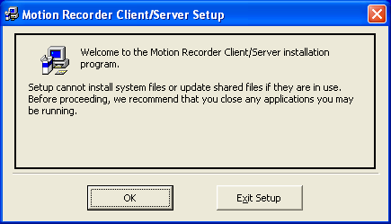

- เมื่อขึ้นหน้าจอดังรูปด้านล่าง ให้ทำการเลือก Directory แล้วกดที่ปุ่ม Setup

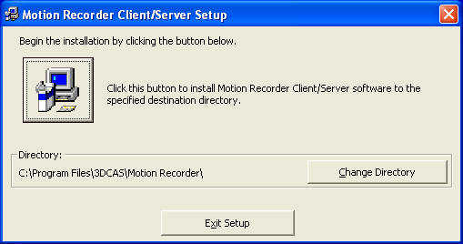

- เมื่อขึ้นหน้าจอดังรูปด้านล่าง ให้กดปุ่ม Continue

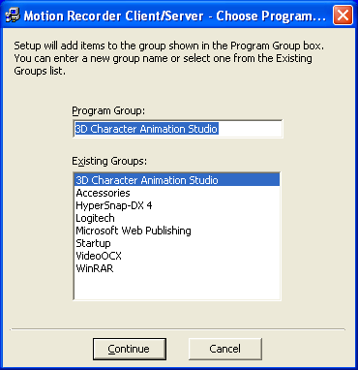

- โปรแกรมจะเริ่มทำการติดตั้งดังรูปด้านล่าง

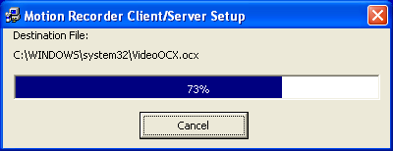

- เมื่อขึ้นหน้าจอดังรูปด้านล่างแสดงว่าการลงโปรแกรมเสร็จสิ้น ให้กดปุ่ม OK เพื่อจบการทำงาน

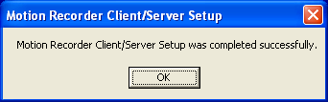

ขั้นตอนการติดตั้งโปกรแกรม Motion Analyser
- ทำการติดตั้งโปรแกรม Motion Analyser โดยการดับเบิลคลิกที่ไฟล์ MotionAnal.exe
- เมื่อขึ้นหน้าจอดังรูปด้านล่างให้เลือกที่ OK

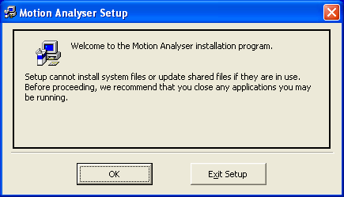

- เมื่อขึ้นหน้าจอดังรูปด้านล่าง ให้ทำการเลือก Directory แล้วกดที่ปุ่ม Setup

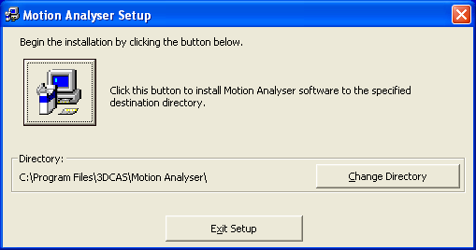

- เมื่อขึ้นหน้าจอดังรูปด้านล่าง ให้กดปุ่ม Continue

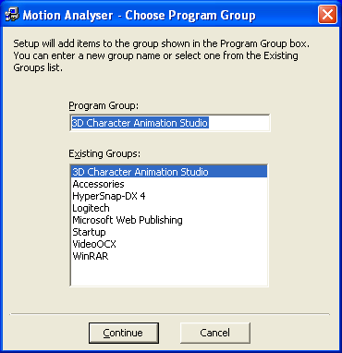

- โปรแกรมจะเริ่มทำการติดตั้งดังรูปด้านล่าง

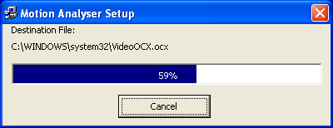

- เมื่อขึ้นหน้าจอดังรูปด้านล่างแสดงว่าการลงโปรแกรมเสร็จสิ้น ให้กดปุ่ม OK เพื่อจบการทำงาน

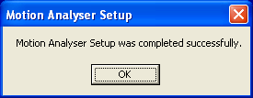

คู่มือการใช้โปรแกรม

โปรแกรมซึ่งถูกพัฒนาเพื่อใช้งานในโครงงานระบบตัวจำการเคลื่อนไหวตัวละคร 3 มิติ (3D Character Animation Studio) มีอยู่ 3 โปรแกรม ได้แก่

- โปรแกรม Motion Recorder Server
- โปรแกรม Motion Recorder Client
- โปรแกรม Motion Analyser

สำหรับการใช้งานในแต่ละโปรแกรมมีรายละเอียด ดังนี้

1. โปรแกรม Motion Recorder Server
สำหรับโปรแกรม Motion Recorder Server เป็นโปรแกรมที่พัฒนาขึ้นมาเพื่อใช้เป็นเครื่องมือสำหรับสั่งเริ่มการบันทึกภาพ โดยจะทำการส่งสัญญาณแบบ Broadcasts ไปยังเครื่องลูกที่ได้ทำการติดตั้ง และเปิดใช้งานโปรแกรม Motion Recorder Client ไว้ ซึ่งมีรายละเอียดการใช้งานโปรแกรม ดังนี้

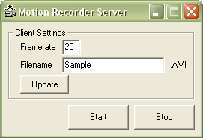

รูปที่ 1.1 ตัวอย่างโปรแกรม Motion Recorder Server

คำอธิบายโปรแกรม
- แถบ Framerate แถบสำหรับกำหนดค่า Framerate ที่จะใช้ในการบันทึก
- แถบ Filename แถบสำหรับกำหนดชื่อของไฟล์ที่จะทำการบันทึก
- ปุ่ม Update ปุ่มสำหรับสั่งให้ทำการ update ข้อมูลที่เครื่อง Client เมื่อมีการแก้ไขค่า
framerate และ Filename
- ปุ่ม Start ปุ่มสำหรับสั่งเริ่มการบันทึกภาพ
- ปุ่ม Stop ปุ่มสำหรับสั่งหยุดการบันทึกภาพ

2. โปรแกรม Motion Recorder Client
สำหรับโปรแกรม Motion Recorder Client เป็นโปรแกรมที่พัฒนาขึ้นมาเพื่อใช้เป็นเครื่องมือสำหรับแสดงภาพที่ได้จากกล้องแต่ละตัวที่ต่อเชื่อมอยู่กับเครื่องไคลแอนท์เครื่องนั้นๆ และยังใช้เป็นเครื่องมือสำหรับช่วยในการติดตั้งกล้องอีกด้วย ซึ่งมีรายละเอียดการใช้งานโปรแกรม ดังนี้

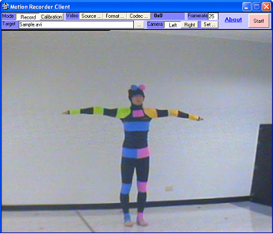

รูปที่ 2.1 ตัวอย่างโปรแกรม Motion Recorder Client

คำอธิบายโปรแกรม
- แถบ Mode เป็นส่วนที่ใช้สำหรับเลือกโหมดการทำงาน โดยมีโหมดการทำงานให้เลือก
2 โหมด ได้แก่
- โหมด Record เป็นโหมดสำหรับบันทึกภาพ
- โหมด Calibration เป็นโหมดสำหรับใช้ในการจัดตำแหน่งกล้อง
- แถบ Video เป็นส่วนที่ใช้สำหรับปรับค่ารายละเอียดของภาพที่จะทำการบันทึก ซึ่งมี
ส่วนที่ให้ปรับค่าได้ 3 ส่วน ได้แก่
- Source ใช้สำหรับเลือกชนิดของข้อมูลภาพ และใช้ปรับแสงสีของภาพ
- Format ใช้สำหรับกำหนดชนิดของไฟล์ข้อมูลที่จำทำการบันทึก
- Codec ใช้สำหรับเลือกชนิดของการบิดอัดข้อมูล
- แถบ Framerate เป็นส่วนสำหรับแสดงค่า Framerate ที่ใช้ในการบันทึกภาพ
- แถบ Target เป็นส่วนสำหรับกำหนด และแสดงปลายทางที่จะใช้เก็บข้อมูลที่จะบันทึก

- แถบ Camera เป็นส่วนสำหรับกำหนดว่ากล้องที่ติดอยู่กับเครื่องไคลแอนท์เครื่องนั้นเป็น
กล้องด้านซ้าย หรือด้านขวา เพื่อจะได้แสดงตำแหน่งของมาร์กเกอร์ที่ใช้
สำหรับการปรับตำแหน่งกล้องได้อย่างถูกต้อง
- ปุ่ม Settings เป็นปุ่มที่ใช้สำหรับกำหนดค่าต่างๆ ของกล้อง ซึ่งจะนำมาใช้ในการ
คำนวณหาตำแหน่งของมาร์กเกอร์ โดยจะมีหน้าจอสำหรับกำหนดค่าต่างๆ
ดังนี้

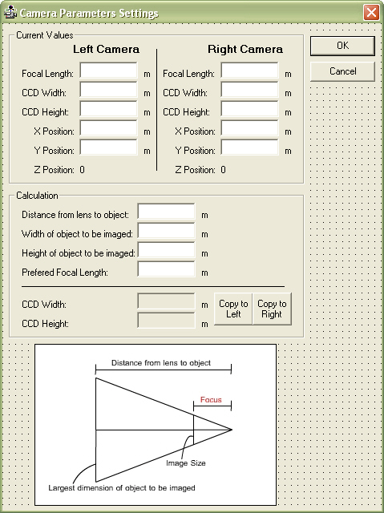

รูปที่ 2.2 ตัวอย่างหน้าจอการทำงานในส่วนของ Camera Parameters Settings

- Focal Length ค่าโฟกัสของกล้อง
- CCD Width ค่าความกว้างของฉากรับภาพของกล้อง
- CCD Height ค่าความสูงของฉากรับภาพของกล้อง
- X Position ตำแหน่งของกล้องบนแกน X
- Y Position ตำแหน่งของกล้องบนแกน Y
- Z Position ตำแหน่งของกล้องบนแกน Z
- Distance form lens to object ค่าระยะจากเลนส์ของกล้องถึงวัตถุ
- Width of object to be imaged ค่าความกว้างของภาพ ณ. ตำแหน่งที่วัตถุอยู่
- Height of object to be imaged ค่าความสูงของภาพ ณ. ตำแหน่งที่วัตถุอยู่
- Preferred Focal Length ค่าระยะโฟกัสของกล้อง

3. โปรแกรม Motion Analyser
สำหรับโปรแกรม Motion Analyser เป็นโปรแกรมที่พัฒนาขึ้นมาเพื่อใช้เป็นเครื่องมือสำหรับวิเคราะห์หาตำแหน่งของมาร์กเกอร์ที่ได้จากภาพที่ได้ทำการบันทึกไว้ เพื่อสร้างไฟล์ข้อมูลการเคลื่อนไหวแบบ CSM ซึ่งมีรายละเอียดการใช้งานโปรแกรม ดังนี้

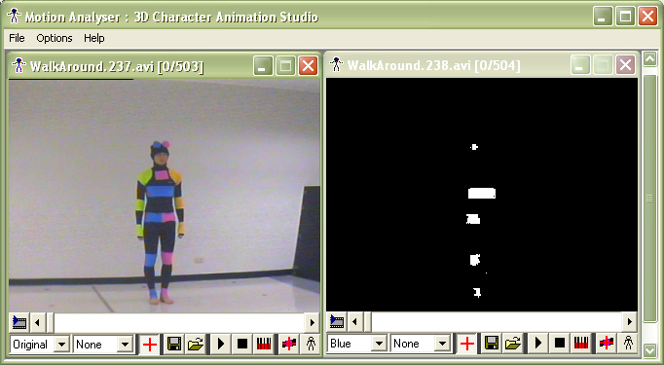

รูปที่ 3.1 ตัวอย่างโปรแกรม Motion Analyser

คำอธิบายโปรแกรม
สำหรับเครื่องมือในโปรแกรม Motion Analyser นั้นจะแบ่งเป็น 2 ส่วน คือ
1. เมนูหลัก
1.1 เมนู File
สำหรับการทำงานในส่วนของเมนู File นี้จะใช้งานในการจัดการเกี่ยวกับ File ข้อมูล ซึ่ง
จะมีรายการให้เลือกดังนี้
- Open Left Video ใช้สำหรับเปิดไฟล์วีดีโอที่ได้จากการบันทึกจากกล้องด้านซ้าย
- Open Right Video ใช้สำหรับเปิดไฟล์วีดีโอที่ได้จากการบันทึกจากกล้องด้านขวา

- Export as CSM ใช้สำหรับสร้างไฟล์ข้อมูลการเคลื่อนไหวแบบ CSM ซึ่งจะมี
หน้าจอการทำงานเพื่อปรับตั้งค่าต่างๆ ดังรูปที่ 3.2

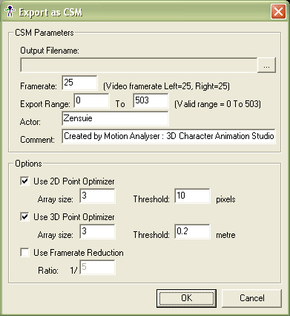

รูปที่ 3.2 ตัวอย่างหน้าจอการทำงานของการ Export as CSM

- Output Filename ส่วนกำหนดชื่อ และปลายทางของไฟล์ที่ต้องการบันทึก
- Framerate ส่วนกำหนดค่าของเฟรมเรทที่ใช้
- Export Range ส่วนกำหนดค่าเฟรมที่ต้องการบันทึก
- Actor ส่วนกำหนดชื่อของผู้แสดง
- Comment ส่วนกำหนดรายละเอียดเพิ่มเติม
- Options ส่วนกำหนดวิธีการปรับปรุงตำแหน่ง โดยมีให้เลือก 3 แบบ คือ
- การปรับปรุงตำแหน่งแบบ 2 มิติ (2D Point Optimizer)
- การปรับปรุงตำแหน่งแบบ 3 มิติ (3D Point Optimizer)
- การลดจำนวนคีย์เฟรม (Framerate Reduction)

- Export as CSV ใช้สำหรับสร้างไฟล์บันทึกข้อมูลตำแหน่งของมาร์กเกอร์ ซึ่งจะมี
หน้าจอการทำงานเพื่อปรับตั้งค่าต่างๆ ดังรูปที่ 3.3

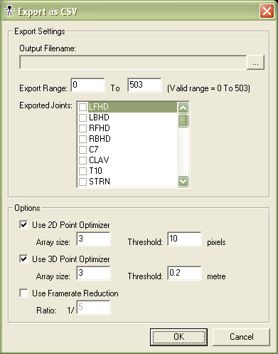

รูปที่ 3.3 ตัวอย่างหน้าจอการทำงานของการ Export as CSV

- Output Filename ส่วนกำหนดชื่อ และปลายทางของไฟล์ที่ต้องการบันทึก
- Export Range ส่วนกำหนดค่าเฟรมที่ต้องการบันทึก
- Exported Joint ส่วนกำหนดตำแหน่งมาร์กเกอร์ที่ต้องการบันทึกผล
- Options ส่วนกำหนดวิธีการปรับปรุงตำแหน่ง

- Exit ใช้สำหรับออกจากโปรแกรม

1.2 Options
เป็นส่วนที่ใช้สำหรับปรับแต่งค่าต่างๆ ที่เกี่ยวข้องกับการประมวลผล โดยจะส่วนสำหรับให้ปรับแต่งค่า 2 ส่วน คือ Color Settings และ Stereopsis Settings

- Color Settings เป็นส่วนที่ใช้สำหรับกำหนดค่า SAT, VALUE, SIZE ของช่วงสีแบบ
HSV ซึ่งจะนำมาใช้ประมวลผลในส่วนของการทำอิมเมจโปรเซสซิ่ง
โดยซึ่งจะมีหน้าจอการทำงานเพื่อปรับตั้งค่าต่างๆ ดังรูปที่ 3.4

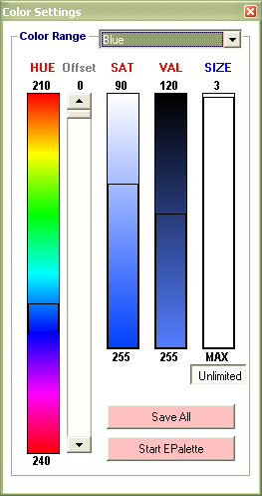

รูปที่ 3.4 ตัวอย่างหน้าจอการทำงานของ Color Settings

- Stereopsis Settings เป็นส่วนที่ใช้สำหรับกำหนดค่าตำแหน่ง ความยาวโฟกัส และขนาดของ
ฉากรับภาพของกล้อง ซึ่งเป็นส่วนที่จะนำมาใช้ในการคำนวณหา ตำแหน่งของมาร์กเกอร์ โดยจะมีหน้าจอการทำงานดังรูปที่ 3.5

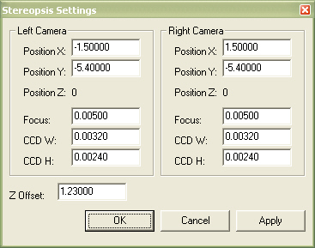

รูปที่ 3.5 ตัวอย่างหน้าจอการทำงานของ Color Settings

1.3 Help
เป็นส่วนที่จะอธิบายข้อมูลของผู้จัดทำ

2. Window Tools
เป็นชุดเครื่องมือที่ใช้เพื่อความคุมการทำงานการประมวลผลภาพจากไฟล์วีดีโอที่ได้จากการบันทึกจากกล้องแต่ละตัว โดยจะมีปุ่มต่างๆ ดังรูป
2.1
2.2
2.3

2.4
2.5
2.6
2.7
2.8
2.9
2.10
2.11
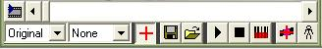

รูปที่ 3.6 ตัวอย่างของ Window Tools

2.1 ปุ่ม Play and Stop Movie
ใช้สำหรับสั่งเล่น หรือสั่งหยุดไฟล์วีดีโอ
2.2 ปุ่ม Color Selector
ใช้สำหรับเลือกดูเฉพาะแถบสีที่สนใจหลังการทำ Threshold
2.3 ปุ่ม Maker Selector
ใช้สำหรับให้ผู้ใช้งานเลือกมาร์กเกอร์ที่หายไประหว่างทำการประมวลผลเนื่องจากการ
เกิดการบดบัง หรือเมื่อตำแหน่งมาร์กเกอร์ที่ประมวลผล เพื่อทำการวางตำแหน่งของมาร์กเกอร์
นั้นๆ ให้ถูกตำแหน่ง
2.4 ปุ่ม Toggle Crosshair Visibility
ใช้สำหรับกำหนดการมองเห็นของมาร์กเกอร์บนภาพว่าต้องการให้มีหรือไม่
2.5 ปุ่ม Save Maker Data
ใช้สำหรับบันทึกข้อมูลตำแหน่งของมาร์กเกอร์บนภาพที่ประมวลผลออกมาได้จากไฟล์วีดีโอนั้นๆ เพื่อไว้เรียกใช้เมื่อต้องการทำการแก้ไขเพิ่มเติม
2.6 ปุ่ม Load Maker Data
ใช้สำหรับโหลดข้อมูลตำแหน่งของมาร์กเกอร์บนภาพที่ได้ทำการบันทึกไว้แล้ว เพื่อทำการแก้ไขเพิ่มเติม หรือเพื่อทำการ Export เป็นไฟล์บันทึกข้อมูลการเคลื่อนไหวแบบ CSM
2.7 ปุ่ม Start and Resume Process
ใช้สำหรับสั่งเริ่มการประมวลผล หรือสั่งให้ทำการประมวลผลภาพต่อ เพื่อหาตำแหน่งของมาร์กเกอร์บนภาพในแต่ละเฟรม
2.8 ปุ่ม Stop Process
ใช้สำหรับสั่งหยุดการทำงานการประมวลผลภาพ
2.9 ปุ่ม Generate Lost Maker Data
ใช้สำหรับสั่งให้ทำการสร้างข้อมูลตำแหน่งของมาร์กเกอร์ที่หายไปจากเทคนิคของการละเว้น โดยการคำนวณจากค่าเฉลี่ยของตำแหน่งในเฟรมก่อนหน้า และในเฟรมถัดมาอีก 2 เฟรม
2.10 ปุ่ม Detect Makers
ใช้สำหรับสั่งใช้โปรแกรมช่วยทำการ Detect ตำแหน่งของมาร์กเกอร์ให้อยู่ตรงกึ่งกลางของแถบสีเมื่อผู้ใช้ทำการนำมาร์กเกอร์ไปวางในบริเวณของแถบสีนั้น
2.11 ปุ่ม Detect Makers in Default Gesture
ใช้สำหรับสั่งให้โปรแกรมทำการ Detect ตำแหน่งของมาร์กเกอร์ในทางเริ่มต้นให้ โดยที่ผู้ใช้งานไม่ต้องนำมาร์กเกอร์มาวางเองที่ละตำแหน่ง

วิธีการสร้างไฟล์ข้อมูลการเคลื่อนไหว
วิธีการสร้างไฟล์ข้อมูลการเคลื่อนไหวแบบ CSM จากไฟล์วีดีโอที่ได้ทำการบันทึกไว้แล้วด้วยโปรแกรม Motion Analyser มีลำดับขั้นตอนดังนี้
- ให้ผู้ใช้งานทำการตั้งค่าในส่วนของ Color Settings และ Stereopsis Settings ในส่วนของเมนู Options ให้เรียบร้อยตามความเป็นจริงที่ใช้ในการบันทึกภาพ โดยปกติในส่วนนี้โปรแกรมจะกำหนดค่าเริ่มต้นตามที่ได้มีการทดลองไว้แล้ว
- เปิดไฟล์ข้อมูลที่ได้จากการบันทึกจากกล้องด้านซ้าย และด้านขวา
- กดปุ่ม Detect Makers in Default Gesture เพื่อสั่งให้โปรแกรมช่วยทำการ Detect มาร์กเกอร์ในตำแหน่งต่างๆ ในท่าเริ่มต้นให้
- กดปุ่ม Start and Resume Process เพื่อเริ่มการประมวลผลภาพ
- ในกรณีที่ระหว่างการประมวลผลหากไฟล์วีดีโอที่บันทึกไว้มีการบัดบังของมาร์กเกอร์ หรือDetect ไม่พบนานกว่า 2 เฟรม โปรแกรมจะทำการหยุดการทำงาน ให้ผู้ใช้งานแก้ไขตำแหน่งของมาร์กเกอร์ที่หายไปให้ถูกต้อง โดยการคลิกเลือกมาร์กเกอร์ที่หายไป หรือมีตำแหน่งไม่ถูกต้องจากแถบ Marker Selector แล้วไปคลิกตำแหน่งของมาร์กเกอร์นั้นๆ บนภาพให้ถูกต้อง
- เมื่อประมวลผลภาพเสร็จแล้วให้ตรวจสอบความถูกต้องของตำแหน่งของมาร์กเกอร์ตำแหน่งต่างๆ ในภาพแต่ละเฟรมโดยคลิกที่ปุ่ม Play and Stop Movie หากพบว่ามีการผิดพลาดในเฟรมใดให้ทำการแก้ไขตำแหน่งให้ถูกต้อง
- เมื่อตรวจสอบความถูกต้องเรียบร้อยให้กดที่ปุ่ม Generate Lost Maker Data เพื่อสร้างข้อมูลการเคลื่อนไหวที่อาจจะหายไปจากเทคนิคการละเว้นให้ครบถ้วน แล้วทำการตรวจสอบความถูกต้องของตำแหน่งของมาร์กเกอร์อีกครั้งหนึ่ง
- เมื่อทำการประมวลผลภาพจากไฟล์วีดีโอที่ได้จากกล้องด้านซ้าย และด้านขวาเรียบร้อยแล้วจะสามารถสร้างไฟล์บันทึกข้อมูลการเคลื่อนไหวแบบ CSM และไฟล์บันทึกข้อมูลตำแหน่งของมาร์กเกอร์ในเมนู File ได้

